Query:

{

"age": "56",

"sexo": "M",

"pais_residencia" : "ES",

"antiguedad" : "256",

"tiprel_1mes" : "A",

"ind_actividad_cliente" : "1",

"segmento" : "01 - TOP",

"renta" : "326124.9",

"canal_entrada" : "KAT"

}

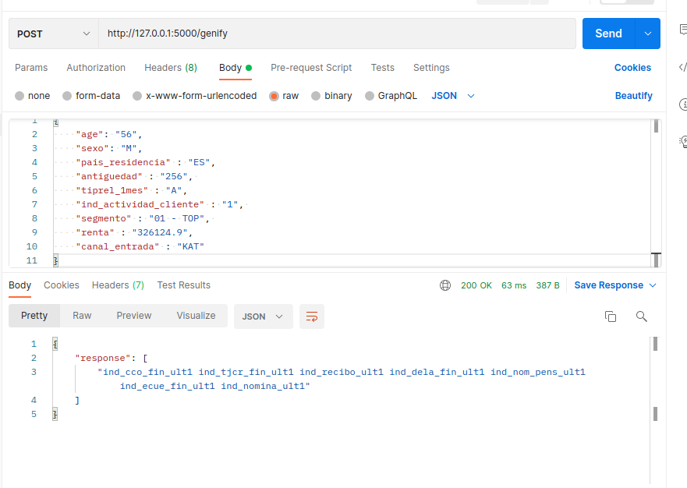

Query:

{

"age": "36",

"sexo": "F",

"pais_residencia" : "ES",

"antiguedad" : "34",

"tiprel_1mes" : "I",

"ind_actividad_cliente" : "0",

"segmento" : "02 - PARTICULARES",

"renta" : "NA",

"canal_entrada" : "KAT"

}

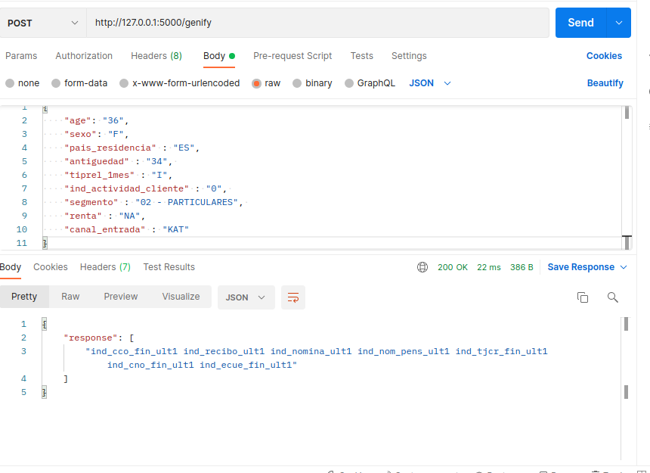

Query:

{

"age": "25",

"sexo": "M",

"pais_residencia" : "ES",

"antiguedad" : "32",

"tiprel_1mes" : "I",

"ind_actividad_cliente" : "0",

"segmento" : "02 - PARTICULARES",

"renta" : "3546.3",

"canal_entrada" : "KAT"

}

